想不到竟然会在这样的题卡一次

判断一个数是不是完全平方数

是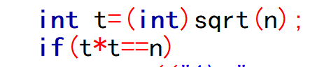

而不是

Sqrt(n)\*sqrt(n)==n

Sqrt(n) 的结果是个小数

Sqrt(n)\*sqrt(n)肯定都==n

#include <stdio.h>

#include<iostream>

#include<cstring>

#include<cmath>

using namespace std;

int main()

{

int n;

while(cin>>n)

{

int t=(int)sqrt(n);

if(t\*t==n)

cout<<"1\n";

else cout<<"0\n";

}

return 0;

}